Einladung
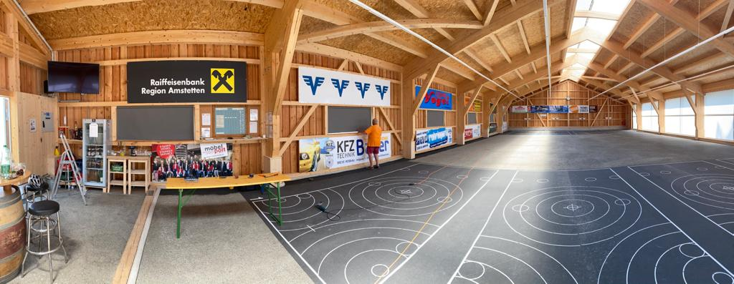
zur Eröffnung unserer Stocksporthalle.
Am Samstag den 18.September 2021
Ab 09.00 Uhr: ab 14.00 Uhr:
Finale der Orts- Festakt mit
Meisterschaft Begrüßung,Ansprachen
und Eröffnung
Für das leibliche Wohl ist bestens gesorgt!
Auf das Kommen freuen sich die Stockschützen des ESV St.Peter/Au

